3-я Ленинградская партизанская бригада

stomaster
30 июня, 2011
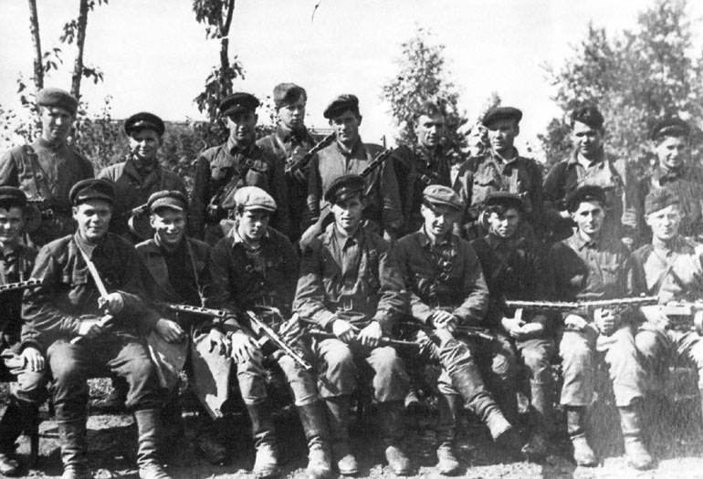
3-я партизанская бригада
Многие страницы истории войны мы еще не знаем. Какие то не разглашали, что то скрывали. Но время идет. Узнаем больше и гордимся за наш народ.
3-я Ленинградская партизанская бригада под командованием старшего лейтенанта А.В. Германа была сформирована на базе 2-й Особой бригады в июне 1942 г. Комиссаром бригады стал А.И. Исаев — кадровый армейский политработник. В ее составе было 520 партизан.
Александр Викторович Герман являлся одной из крупных фигур партизанского движения. Он был кадровым военным. Закончил с отличием танковое училище. В предвоенные годы был слушателем курсов при Академии Генерального штаба РККА. В первые месяцы войны служил в разведотряде штаба Северо-Западного фронта, откуда добровольно ушел в ряды партизан. Он возглавил разведку 2-й Особой партизанской бригады и проявил себя талантливым партизанским командиром.
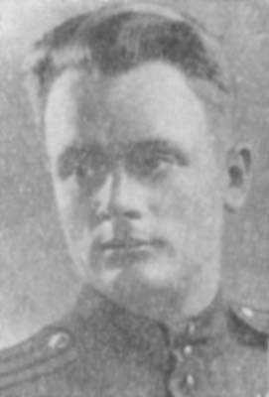
Родился в 1915 г. в Ленинграде. Русский. Член КПСС с 1942 г. Перед войной несколько лет жил и учился в Москве. Выпускник Орловского танкового училища, окончил Военную академию им. М.В. Фрунзе. С июля 1941 г.— на Северо-Западном фронте, офицер разведотдела, отвечал за связь и координацию партизанских отрядов. В сентябре 1941 года был направлен в немецкий тыл, основная задача - разведка, уничтожение немцев и диверсии на коммуникациях. Первоначальная численность отряда составляла около 100-150 бойцов.
А.В. Герман, по свидетельству товарищей по оружию, сочетал в себе многие качества советского командира: мужество, отвагу, высокое воинское мастерство, оптимизм и неутомимую деятельность. Он одним из первых применил рейдирующую тактику партизанских сил, смелый и искусный маневр в боевых действиях. Горячо любили Германа партизаны за личную отвагу, умение командовать, принципиальность, близость к людям, душевность¹. Было ему 28 лет.
В июле 1942 года вновь созданная 3-я Ленинградская бригада была переброшена в Партизанский край. В это время фашисты проводили четвертую по счету карательную экспедицию против защитников края. Обстановка сложилась крайне тяжелая.
Даже в условиях значительного превосходства противника командир бригады А.В.Герман применял смелую тактику маневрирования, нападал на врага с флангов и тыла. В одном из донесений он сообщал: "Иду на риск. Снимаю всех с обороны. Наступаю". 20 августа Герман радиограммой доносил в оперативную группу Верховного Совета фронта: "Бригада дерется с 9 августа ежедневно. В боях убито солдат и офицеров [противника] 570. Подбито танков— 5, из них 1 сожжен. Уничтожено 11 пулеметных точек. По документам убитых выявлено: дерутся против нас 4-й заградительный полк и бронетанковая часть"².
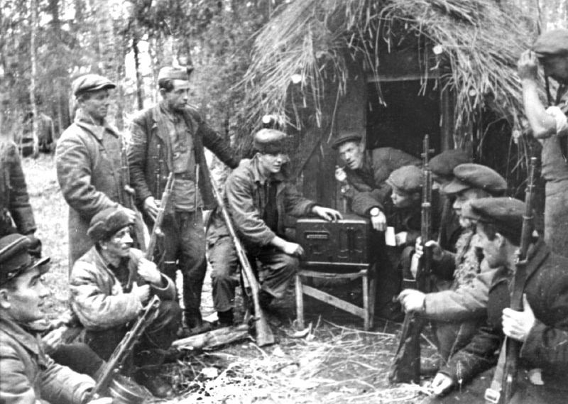
22 августа силами 3-й бригады был совершен налет на гарнизон противника в деревне Вязовка. В результате было уничтожено: 28 гитлеровцев, 4 бронемашины, 2 автомашины, 2 орудия, 1 рация, 1 станковый пулемет, большое количество боеприпасов, документов³. События происходили западнее г. Холма.
К осени 1942 года положение защитников края осложнилось. Фактически бригады сражались в окружении. Все аэродромы попали в руки гитлеровцев. Доставка боеприпасов из советского тыла прекратилась. Ленинградский штаб партизанского движения принял решение ускорить выход бригад из окружения. Бригада Германа сумела прорваться сквозь плотные заслоны гитлеровцев. Новым местом боевых действий бригады стал Стругокрасненский район.
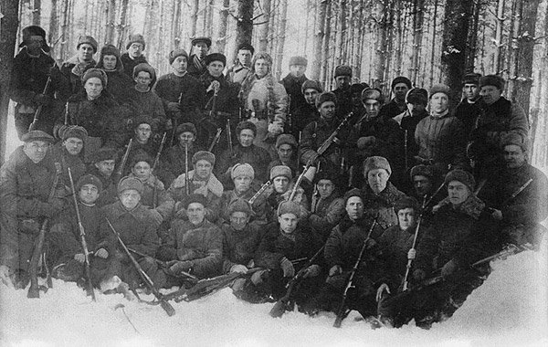
Но закрепиться партизанам здесь не удалось. Район был наводнен немецкими войсками. А.В.Герман снова совершил смелый рейд. Бригада передислоцировалась в район северо-западнее Порхова, а в начале октября пробилась в юго-западные районы. Как и другие бригады, 3-я Ленинградская понесла значительные потери при обороне Партизанского края. В обшей сложности из строя вышло более четверти личного состава. Это были наибольшие потери за всё существование бригады⁴.
На юго-западе Ленинградской области развернулись ее последующие действия. Она стала здесь ведущей силой среди других партизанских частей и соединений. Бригада непрерывно пополнялась за счет местного населения и присоединения других отрядов. В конце 1942 года в ней было уже около 400 бойцов⁵. К апрелю 1943 года ее личный состав вырос в 4 раза⁶.
Постоянно применяя тактику стремительных рейдов и быстрых маневров, бригада охватила своими действиями большую часть территории Порховского. Пожеревицкого, Славковичского, Новоржевского, Островского и других районов Ленинградской (ныне Псковской) области. То соединяясь в кулак, то разбиваясь на отряды, она совершала стремительные рейды. За полугодие к середине января 1943 года бригада уничтожила около 1300 вражеских солдат и офицеров, около 20 танков и бронемашин⁷.
В начале февраля 1943 года, в период продолжения наступления войск Северо-Западного фронта, бригада при поддержке авиации нанесла массированный удар по Старорусской железной дороге, ставшей основной железнодорожной магистралью 16-й армии, по которой противник перебрасывал свои резервы. Движение было остановлено на трое суток⁸.
Ширился размах партизанской борьбы. Сказывалось величие победы Красной Армии под Сталинградом. В первой половине марта общая численность личного состава бригады составила уже 1095 человек. В бригаде было создано три партизанских полка, объединяющих 12 отрядов.
Однако и немецкое командование с 15 по 28 марта предприняло очередную карательную акцию. Силами до 3500 — 4000 человек, поддержанные танками и артиллерией, они повели наступление на деревню Ровняя Порховского района, где размещался штаб 3-й бригады. С семи часов утра и до двадцати часов вечера два полка и штабной отряд вели ожесточенный бой с карателями. Силы были не равны, и партизанские отряды отошли к озерам Сево и Навережье, где также шли упорные бои с противником. Окружить и уничтожить партизан немцам не удалось. Напротив, сохраняя силы, бригада уходила на юг области, совершая при этом ночные налеты на фашистские гарнизоны. За март 1943 года бойцы бригады уничтожили 913 фашистских солдат и офицеров, спустили под откос 3 эшелона с живой силой и техникой, взорвали и сожгли 4 шоссейных моста, подбили 6 танков. Потери партизан составили 37 человек убитыми и 59 ранеными⁹.

Еще более ожесточенный характер носили бои с карателями в мае 1943 года. В течение месяца 3-я бригада вела тяжелые схватки с немецко-фашистскими захватчиками в районе Новоржева и Пушкинских Гор. Немцы бросили против них отдельную стрелковую дивизию с артиллерией, танками и авиацией.
Бои носили исключительно ожесточенный характер. Немцы стремились окружить партизанские силы, но те, искусно маневрируя, выходили из окружения или избегали его. В то же время наносили по врагу и ответные удары. В результате боевых действий в мае бригада уничтожила 1604 гитлеровца, пустила под откос 7 эшелонов, взорвала 16 шоссейных мостов, подорвала 12 автомашин. Потери партизан составили 39 человек убитыми и 64 ранеными¹⁰. "В мае,—пишет начальник политотдела бригады М.Воскресенский,— мы провели 19 боев с карателями. Во всех этих боях враг имел численный перевес, но ни в одном из них он не одержал сколько-нибудь крупной победы¹¹.
Не ослабевал накал борьбы и в июне: в течение этого месяца полки и отряды 3-й бригады провели 44 боя. Гитлеровцы проводили лишь ограниченные операции против отдельных бригад.
К началу сентября гитлеровцы подготовили очередную карательную экспедицию, главным образом, против 3-й бригады. А.В.Герман принял решение вырваться из зоны действия экспедиции на юго-восток.
В д.Житница передовой отряд наткнулся на гарнизон карателей, разгромил его. Бригада вырвалась из окружения в район Ругодевских лесов, но с партизанами не было бесстрашного командира А.В.Германа, который погиб при выхода из окружения. Вскоре был получен приказ Ленинградского штаба партизанского движения о присвоении бригаде имени Германа и впредь именовать её: 3-я партизанская бригада имени Германа Ленинградского штаба партизанского движения. В апреле 1943 года Александру Викторовичу Герману было посмертно присвоено звание Героя Советского Союза.
За период с 1 по 30 сентября партизаны бригады им. Германа истребили 2686 солдат и офицеров, много боевой техники врага, средств транспорта и связи.
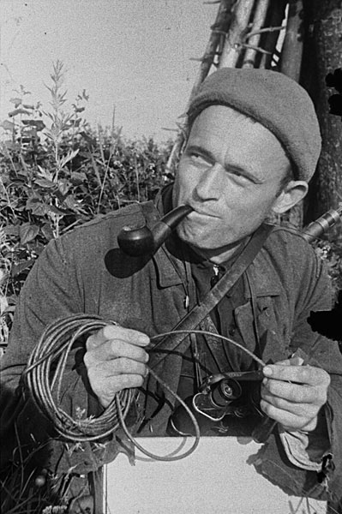
Напряженность партизанской войны не спадала и осенью 1943— зимой 1944 года. В тылу 16-й немецкой армии по-прежнему успешно действовали полки бригады им. Германа, командовал которой в прошлом начальник штаба бригады И.В.Крылов. Гарнизон за гарнизоном становились объектами их нападения.
Всего за октябрь 1943 года бойцы 3-й Ленинградской бригады разгромили 11 гарнизонов семи волостей, уничтожили 3417 гитлеровцев, пустили под откос 15 эшелонов, взорвали 10314 метров рельсов, 39 железнодорожных мостов, сожгли 98 автомашин, разгромили 16 различных складов¹³.
В ноябре партизаны бригады вывели из строя участок Старорусской дороги Порхов — Подсевы, разрушив все вокзалы, стрелки и опорные пункты. Всего в ночь на 1 ноября партизаны подорвали свыше 11 тысяч рельсов и 11 железнодорожных мостов, разрушили 5 станций и разъездов. В удельном весе участия ленинградских партизан в "рельсовой войне" наибольшее количество подорванных рельсов — 22 тысячи приходилось на 3-ю бригаду¹⁴. Некоторые участки железных дорог практически были выключены из эксплуатации или заблокированы.
Вывод рельсов из строя, сочетавшийся с другими железнодорожными диверсиями в тылу группы армий "Север", привел к значительному сокращению перевозок, прохождению воинских эшелонов, затруднял перегруппировку неприятельских сил.
В декабре 1943 года германовцы пустили под откос 61 состав противника, в результате чего было разбито 56 паровозов, 609 вагонов. Уничтожили 29 автомашин, 2 склада с боеприпасами и продовольствием, взорвали 26 мостов, сожгли льнозавод. В декабре 3-й Ленинградской партизанской бригаде им. Германа за успехи, достигнутые в боевой деятельности, было присуждено Красное знамя Ленинградского облисплкома¹⁵.
Партизанские отряды бригады совместно с бойцами других соединений, препятствовали гитлеровцам в создании оборонительной линии "Пантера". В начале января 1944 года партизаны 3-й бригады уничтожили главного руководителя организации Тодта, возводившей линию укреплений, Теодора Брауна, взорвали вдоль рек Сороть и Великая около 200 дотов и дзотов, разрушили сотни километров проволочных заграждений и линий связи¹⁶.
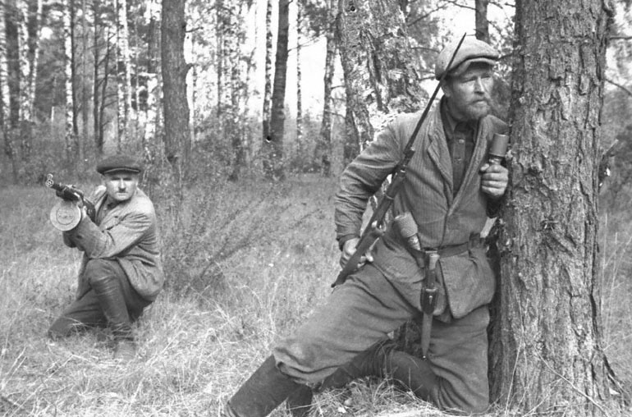
Широкий размах приобрела "рельсовая война". В период наступления советских войск под Ленинградом и Новгородом партизаны ещё более активизировали свои действия на железных дорогах. 20 января 1944 года, в день освобождения Новгорода от немецких захватчиков партизаны 3-й бригады разгромили станции Уза, Карамышево, Подсевы и Локоть на Старорусской железной дороге. При этом были уничтожены и находящиеся на станциях эшелоны¹⁷.
Партизаны также усилили удары по шоссейным дорогам. Напряженная борьба развернулась за шоссе Ленинград-Киев — одну из основных коммуникаций для 18-й армии немцев, где скопились армейские, корпусные, дивизионные и полковые части. Действия партизан согласовывались с действиями советской авиации, 3-я партизанская бригада оседлала участок дороги Цапелька — Маяково. На этом участке были взорваны мосты, разрушена телеграфно-телефонная связь, создан десятикилометровый завал. Весь участок шоссе был под контролем партизан.
Все попытки немцев выбить партизан с дороги и расчистить её от завалов не удались. Во многих местах на шоссе образовались пробки по 1000 автомашин и более. Их бомбила советская авиация. С 11 по 12 февраля партизаны взорвали 20 и сожгли 7 мостов. Чтобы вытеснить отряды бригады с шоссе, противник бросил против них два батальона пехоты с шестью танками. Было убито 439 солдат и офицеров, подорвано 4 танка и уничтожено 20 автомашин¹⁸. Партизанская война шла и за другие шоссейные и проселочные дороги.
К середине февраля 1944 года все бригады, действовавшие в тылу группы армий "Север", соединились с войсками Советской Армии. Среди них была и 3-я Ленинградская. Последний бой бригада провела в феврале 1944 года на шоссе Псков — Сольцы вместе с бойцами 60-го стрелкового полка и 65-й стрелковой дивизии 2-го Прибалтийского фронта. Так закончился славный, героический, овеянный победами, боевой путь 3-й Ленинградской партизанской бригады имени Германа.
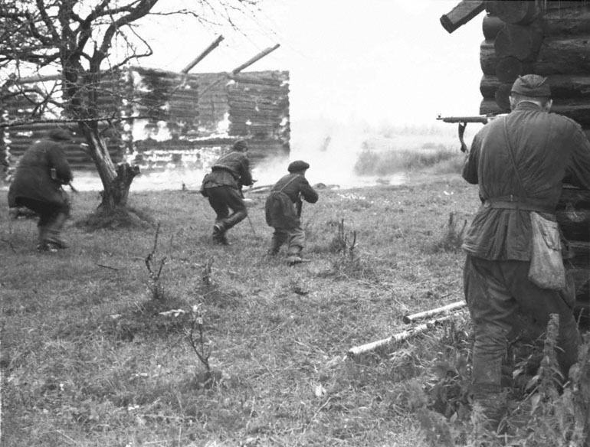
(П-О)Из текста очевидно, что 3я ЛПБ за всё время своего существования практически не выходила из боёв, вела активные наступательные боевые действия и причинила гитлеровцам огромный урон. Личный состав отрядов 3й бригады проводил длительные пешие рейды, во время которых неоднократно прорывал оборону гитлеровцев, выходя во фланги и тылы карателей. Во многом успех действий бригады объясняется тем, что командные должности в ней занимали офицеры и сержанты госбезопасности. Одним из таких офицеров был легендарный ,но практически неизвестный майор госбезопасности - Александр Филиппович Кадачигов.
